РУКОВОДСТВО ПОЛЬЗОВАТЕЛЯ
АВТОМАТИЗИРОВАННАЯ ИНФОРМАЦИОННАЯ СИСТЕМА
"ШАХМАТЫ"

Листов 14

Магнитогорск, 2025
СОДЕРЖАНИЕ

1. Введение 3
1.1. Область применения 3
1.2. Краткое описание возможностей 3
1.3. Уровень подготовки пользователя 3
2. Назначение и условия применения ПО 4
2.1. Виды деятельности для автоматизации 4
2.2. Требования к техническим средствам 4
2.3. Требования к программной совместимости 4
2.4. Требования к входной информации 4
3. Подготовка к работе 5
3.1. Состав и содержание дистрибутивного носителя данных 5
3.2. Первый вход 5
3.3. Порядок первичной настройки поставки 5
3.4. Порядок проверки работоспособности 8
4. Описание операций 9
4.1. Перечень выполняемых функций 9
4.2. Описание функций 9
4.2.1. Начало игры 9
4.2.2. Управление игровым процессом 10
4.2.3. Работа с рейтинговой системой 10
4.2.4. Участие в турнирах 11
4.2.5. Анализ партий 11
5. Аварийные ситуации 13
5.1. Действия при нарушении условий эксплуатации 13
5.2. Восстановление программ и данных 13
6. Рекомендации по освоению 14
6.1. Рекомендации по освоению ПО 14
6.2. Контрольный пример 14

1. Введение

1.1. Область применения
Система АИС "Шахматы" предназначена для организации онлайн-игры в шахматы, включая:
- проведение партий в реальном времени;
- участие в рейтинговых турнирах;
- анализ сыгранных партий;
- ведение статистики и рейтингов игроков;
- организацию шахматных сообществ.

1.2. Краткое описание возможностей
- игра с реальными соперниками в режиме реального времени;
- участие в рейтинговых турнирах;
- анализ партий с помощью шахматного движка;
- ведение персональной статистики и истории игр;
- общение с другими игроками;
- создание и участие в шахматных клубах.

1.3. Уровень подготовки пользователя
Для работы с системой требуется базовое умение пользоваться компьютером и веб-браузером. Знание правил шахмат приветствуется.

2. Назначение и условия применения ПО

2.1. Виды деятельности для автоматизации
- игра с реальными соперниками в режиме реального времени;
- участие в турнирах различных форматов;
- анализ партий с помощью шахматного движка;
- ведение персональной статистики и истории игр;
- общение с другими игроками через систему сообщений;
- создание и участие в шахматных клубах.

2.2. Требования к техническим средствам
- ОС: Windows 10/11, macOS 10.15+, Linux Ubuntu 18.04+;
- процессор: не менее 2 ядер;
- оперативная память: не менее 4 ГБ;
- интернет-соединение: не менее 5 Мбит/с.

2.3. Требования к программной совместимости
- браузеры: Chrome 90+, Firefox 85+, Safari 14+;
- поддержка JavaScript и WebSocket.

2.4. Требования к входной информации
- электронная почта для регистрации;
- имя пользователя (никнейм);
- пароль.

3. Подготовка к работе

3.1. Состав и содержание дистрибутивного носителя данных
Система доступна через веб-браузер. Дистрибутив не требуется.

3.2. Первый вход
Установка не требуется. Достаточно перейти по ссылке на главную страницу системы.

3.3. Порядок первичной настройки поставки
- зарегистрируйтесь в системе, заполнив обязательные поля (рис. 1);
- подтвердите регистрацию через email;
- войдите в систему, используя email и пароль (рис. 2);
- заполните дополнительную информацию в профиле (рис. 3).

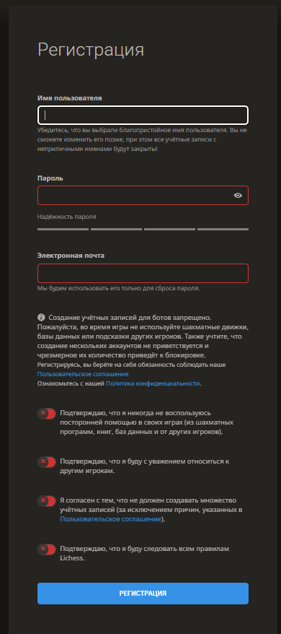
Рисунок 1 - Окно регистрации нового пользователя
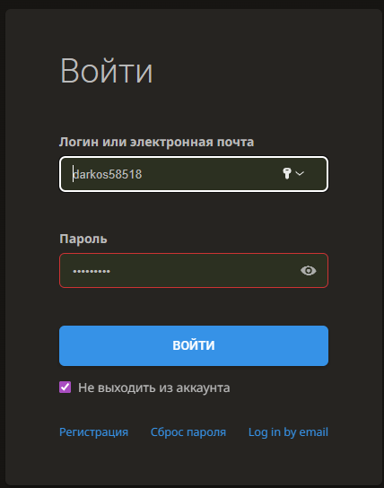
Рисунок 2 – Страница входа

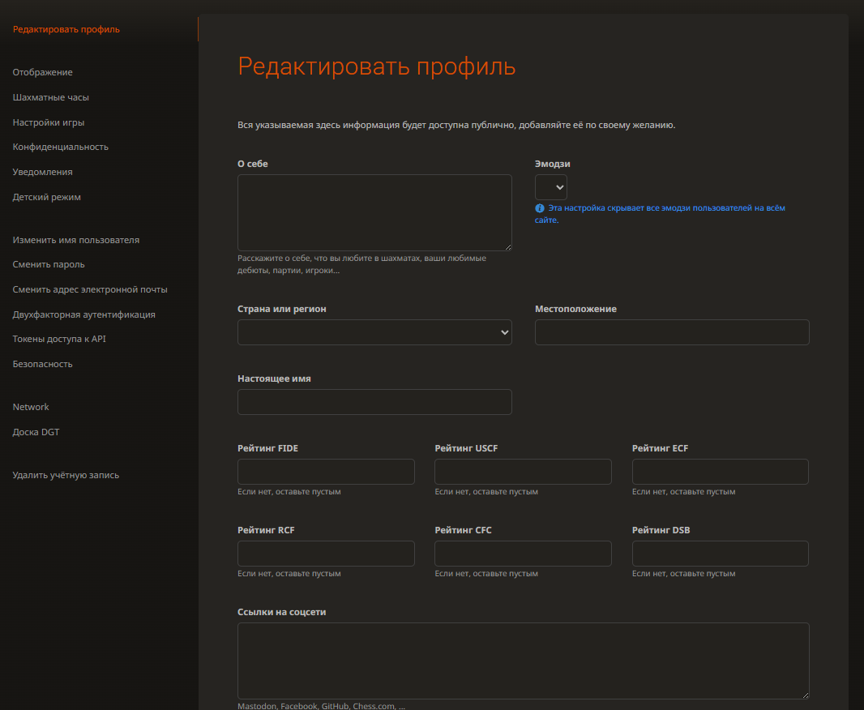
Рисунок 3 – Раздел «Профиль»

3.4. Порядок проверки работоспособности
- зайдите в раздел "Обучение";
- запустите режим "Игра с компьютером";
- убедитесь, что игровой процесс работает корректно.

4. Описание операций

4.1. Перечень выполняемых функций
- регистрация и вход в систему;
- настройка профиля;
- начало игры;
- управление игровым процессом;
- работа с рейтинговой системой;
- участие в турнирах;
- анализ партий.

4.2. Описание функций

4.2.1. Начало игры
- условие: наличие учетной записи;
- подготовительные действия: вход в систему;
- основные действия:
- выберите тип игры и контроль времени (рис. 4);
- начните игру.
- заключительные действия: переход к игровому процессу;
- ресурсы: интернет-соединение.

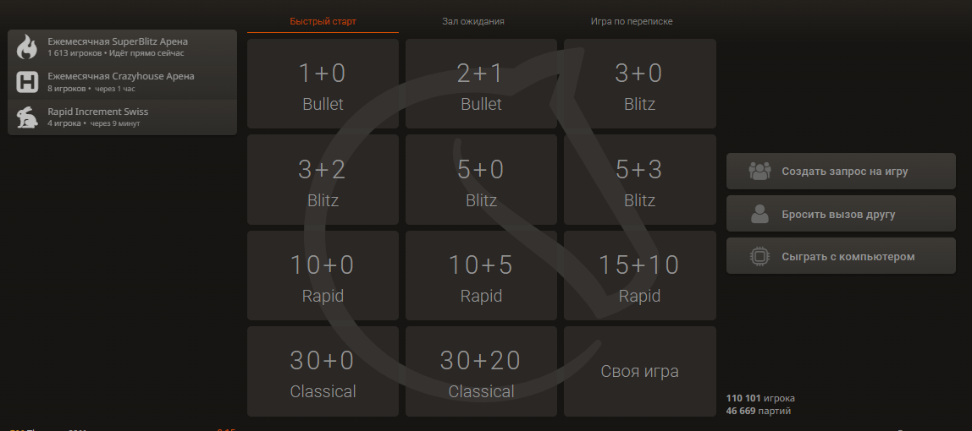
Рисунок 4 – Главная страница

4.2.2. Управление игровым процессом
- условие: активная игровая сессия;
- подготовительные действия: начало игры;
- основные действия:
- кликните на фигуру и целевую клетку для хода;
- используйте дополнительные функции (предложение ничьи, сдача партии);
- следите за временем на таймерах (рис. 5).
- заключительные действия: завершение партии;
- ресурсы: интернет-соединение.

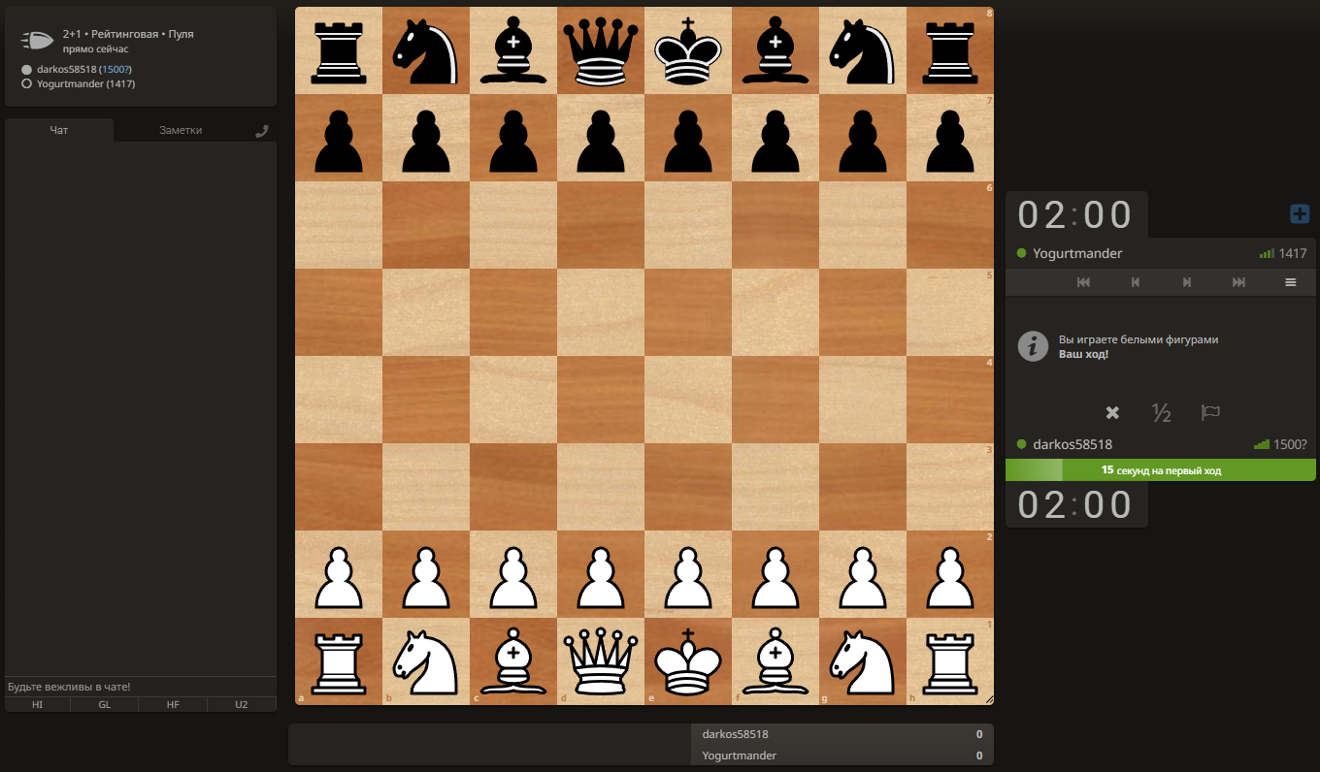
Рисунок 5 - Игровой интерфейс с элементами управления

4.2.3. Работа с рейтинговой системой
- условие: наличие сыгранных партий;
- подготовительные действия: завершение рейтинговой игры;
- основные действия:
- перейдите в раздел "Статистика";
- просмотрите текущий рейтинг и график прогресса.
- заключительные действия: анализ изменений рейтинга;
- ресурсы: интернет-соединение.

4.2.4. Участие в турнирах
- условие: наличие активных турниров;
- подготовительные действия: вход в систему;
- основные действия:
- перейдите в раздел "Турниры" (рис. 6);
- выберите турнир и нажмите "Участвовать";
- подтвердите регистрацию.
- заключительные действия: участие в играх турнира по расписанию;
- ресурсы: интернет-соединение.

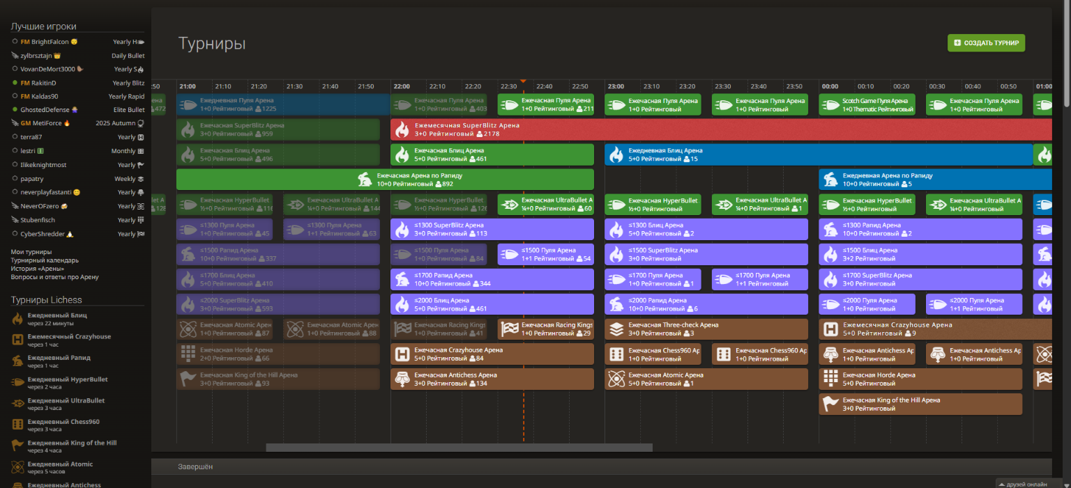
Рисунок 6 - Раздел «Турниры»

4.2.5. Анализ партий
- условие: наличие завершенных партий;
- подготовительные действия: вход в систему;
- основные действия:
- перейдите в раздел "Мои партии";
- выберите партию для анализа;
- нажмите "Анализировать" для просмотра лучших ходов.
- заключительные действия: сохранение или экспорт партии в PGN;
- ресурсы: интернет-соединение.

5. Аварийные ситуации

5.1. Действия при нарушении условий эксплуатации
- при потере соединения:
- система автоматически попытается восстановить связь;
- таймер приостанавливается на 1 минуту;
- если соединение не восстановлено, партия засчитывается как поражение.
- при зависании интерфейса:
- обновите страницу (F5);
- проверьте подключение к интернету;
- очистите кэш браузера или используйте другой браузер.

5.2. Восстановление программ и данных
- при обнаружении ошибок в данных:
- обратитесь в техническую поддержку;
- восстановите данные из резервной копии, если она была создана.

6. Рекомендации по освоению

6.1. Рекомендации по освоению ПО
- пройдите обучающие материалы в разделе «Обучение»;
- используйте режим «Игра с компьютером» для тренировки;
- изучите видеоуроки по работе с системой.

6.2. Контрольный пример
- зарегистрируйтесь в системе;
- сыграйте тренировочную партию с компьютером;
- проанализируйте сыгранную партию;
- если соединение не восстановлено:
- примите участие в рейтинговой игре;
- просмотрите свою статистику.

